Лабораторная работа №1 WI-FI Analyzer
Анализатор установлен на Android
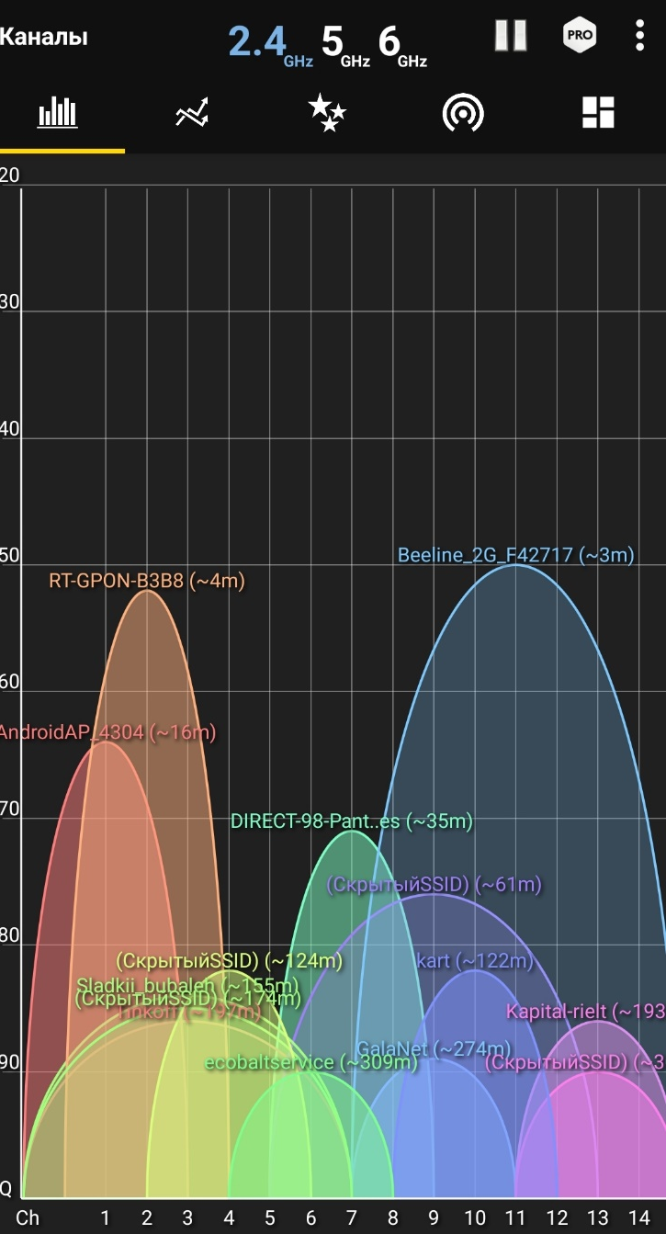

Общий список сетей
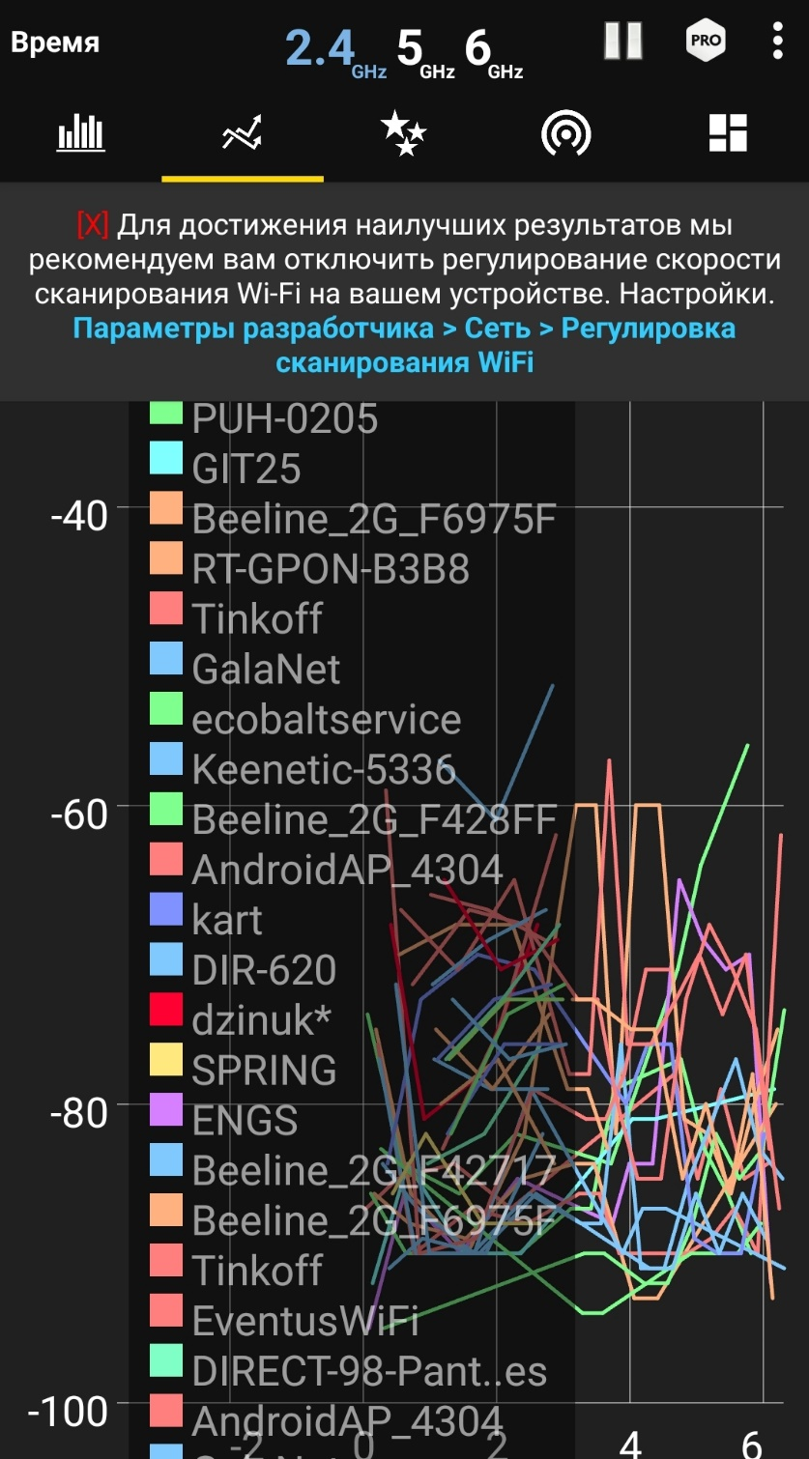

Список точек доступа
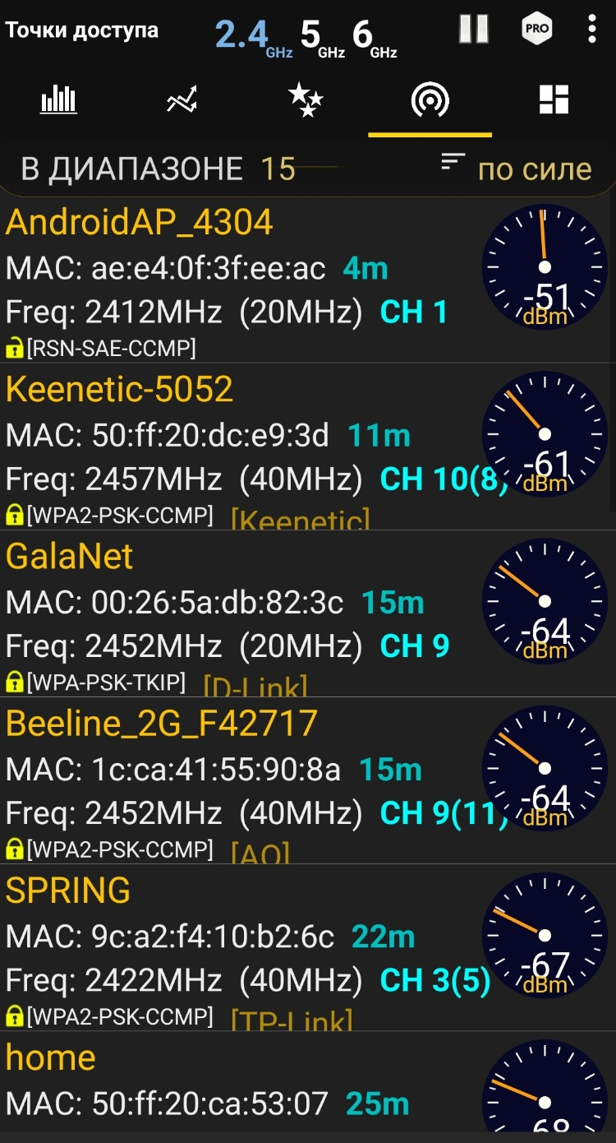
Сколько источников сигналов вы видите?
18 источников.
Какой канал и в каком диапазоне самый загруженный?
Самый загруженный канал – 9, диапазон - 2.4 ГГц, на этом канале работают как минимум 2 сети.
Сколько источников сигнала, в одном с вашим роутером канале?
Мой роутер ("Beeline_2G_F42717") канал 9(11)
Количество источников, работающих на том же канале, что и мой роутер – 2 (GalaNet и мой собственный; кроме того, из-за ширины 40 МГц пересекаются с каналом 11, но явных сетей на 11 не видно). Если учитывать только основной канал 9 – 2 сети.
Была изучена мощность сигнала на рабочем месте. В анализаторе мощность оценивается по расстоянию до точки доступа (чем меньше метров, тем сильнее сигнал).
Исходная ситуация
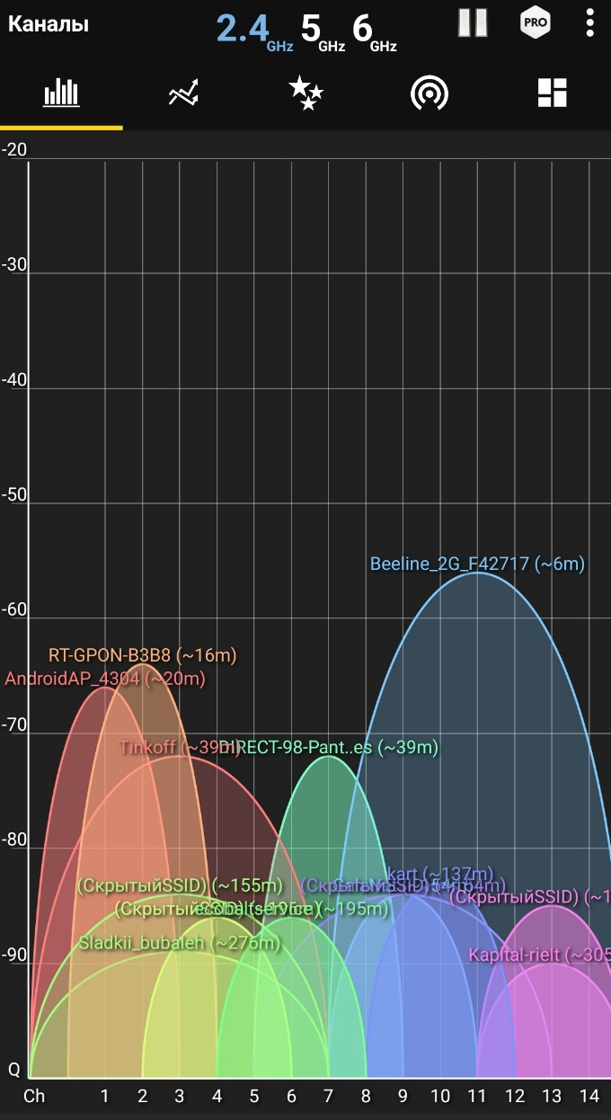
- Мой роутер Beeline_2G_F42717 – ~6 м
- Соседний RT-GPON-B3B8 – ~16 м
- Другие сети – от 20 м и дальше.

После эксперимента с местоположением роутера и направлением антенн
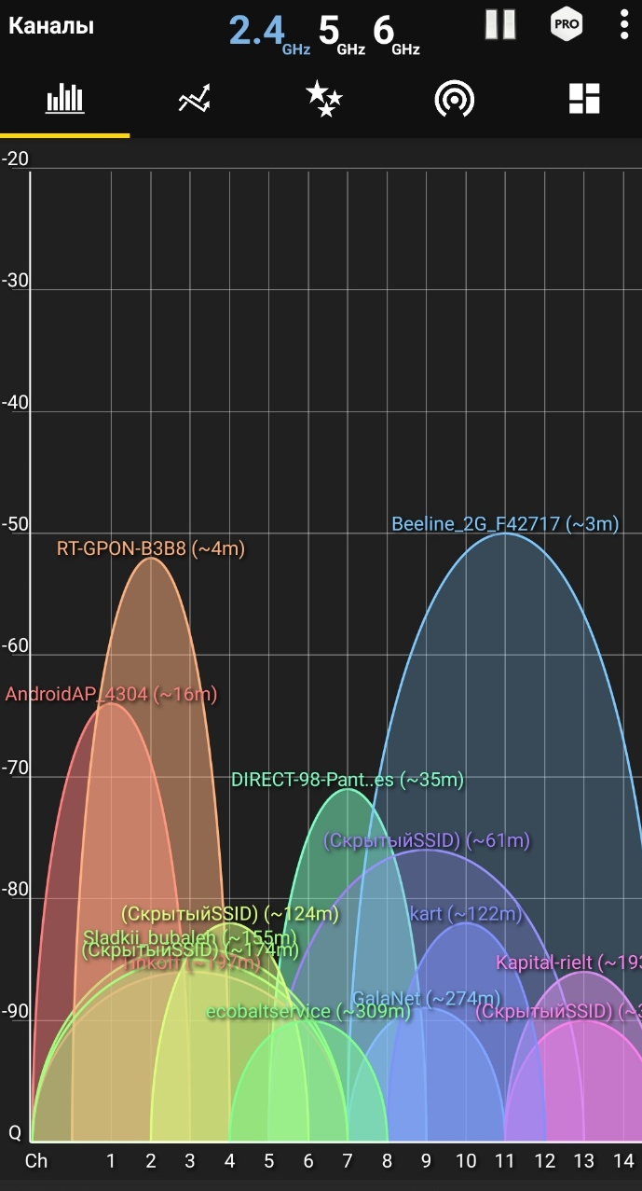
- Мой роутер – ~3 м (улучшение в 2 раза)
- RT-GPON-B3B8 – ~4 м (значительное улучшение)
- Остальные сети также приблизились, что говорит о лучшем распространении сигнала после переноса роутера в центр помещения и поднятия выше.
Пункт 4 не выполнялся, так как он опциональный.

